2022年东南大学公共卫生学院公共卫生（专业学位）（非全日制）调剂信息

调剂专业和要求：

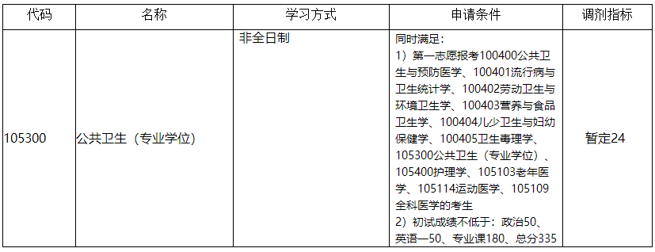
注：调剂名额有浮动，以最终公示为准。非全日制硕士生均按“定向就业”类别录取，“定向就业”硕士生在录取前须与招生单位、用人单位分别签订定向就业合同。

请有意愿申请并完全符合条件的考生，在“全国硕士研究生招生调剂服务系统”开放后进行报名（报名截止时间另行通知）。

报名结束后，学院将根据考生申请情况择优确定复试名单并发送复试通知。未在规定时间内接受“复试通知”的，视为放弃本次调剂复试资格。

获得复试资格的考生，须按要求完成相关程序，详见《东南大学2022年硕士研究生复试须知》。复试前，学院对考生的居民身份证、学历学位证书、学历学籍核验结果等进行严格审查核验，对不符合规定者，不予复试。

复试将采取网络远程复试方式，具体时间另行通知。

复试方式和内容等参见《东南大学2022年公共卫生学院硕士研究生复试录取工作细则》。其中：综合考核专业覆盖范围：5h9预防专业综合或5k3医疗保险学

咨询电话：025-83272398

邮箱：1615976872@qq.com

联系人：陈老师

